Міністерство освіти і науки України
Національний університет «Запорізька політехніка»
Кафедра програмних засобів

ЗВІТ
Дисципліна «Системи штучного інтелекту»
Робота №2
Тема «Самоорганізація та навчання без учителя. Кластер-аналіз»

Виконав варіант 19
Студент КНТ-122 Онищенко О.А.

Прийняли
Викладач Калюжна О.С.

2025

Мета

Вивчити та засвоїти на практиці методи кластер-аналізу та їх використання при зміні кількості ознак.

Завдання

Теорія

Пакет scikit-learn призначений для формування моделей розпізнавання образів та їх використання.
Вибірку даних потрібно розбити на навчальну та тестову функцією train_test_split.
Непотрібні ознаки можна прибрати функцією drop().
Метод еталонів реалізується моделлю KMeans. Вона приймає кількість кластерів та шукає їх центри. Тоді відносить кожен екземпляр до певного кластеру.
Навчання моделі проводиться функцією fit(). Розпізнавання виконується функцією predict().
Нормування вибірки можна виконати функцією normalize().
Засікти час виконання можна функцією time.time() або time.perf_counter().
Отримати помилку розпізнавання можна функцією score().

Виконання

1 Аналіз вибірки

Вибірка iris складається з ознак:

- id: номер екземпляру;
- SepalLengthCm: довжина чашечки 🍃;
- SepalWidthCm: ширина чашечки 🍃;
- PetalLengthCm: довжина пелюстків 🌺;
- PetalWidthCm: ширина пелюстків 🌺;
- Species: тип квітки — setosa, versicolor, virginica.

2 Графіки ознак

Код

from matplotlib import pyplot as plt
import pandas as pd
from sklearn.datasets import load_iris

iris=load_iris()
data=pd.DataFrame(iris.data,columns=iris.feature_names)
data['species']=pd.Categorical.from_codes(iris.target,iris.target_names)

features=iris.feature_names
feature_pairs=[(i,j) for i in range(len(features)) for j in range(i+1,len(features))]

fig,axes=plt.subplots(2,3,figsize=(20,12),tight_layout=True)
for ax,(feature_one,feature_two) in zip(axes.flatten(),feature_pairs):
for species in data['species'].unique():
subset=data[data['species']==species]
ax.scatter(subset[features[feature_one]],subset[features[feature_two]],label=species,alpha=0.8)
ax.set_xlabel(features[feature_one])
ax.set_ylabel(features[feature_two])
fig.legend(data['species'].unique(),loc='upper center',ncol=3,fontsize='medium')
plt.show()

Аналіз

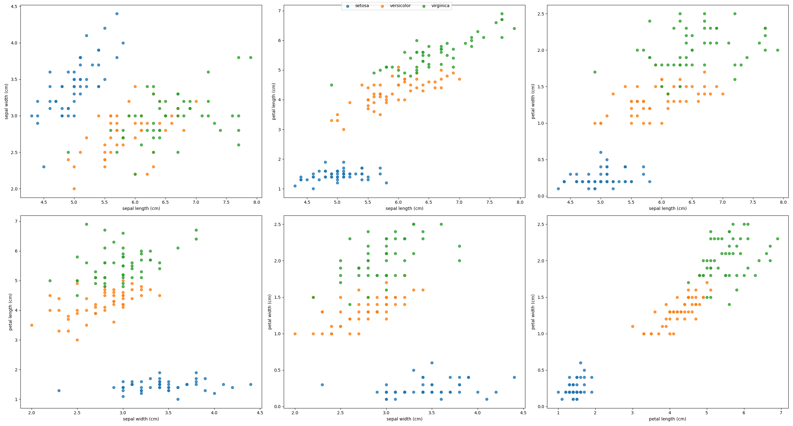
Рисунок 2.1 — Графік ознак

З графіків зрозуміло, що у сетози найменш довгі, але найбільш широкі чашечки і найменші пелюстки. У версіколору середні за шириною і довжиною пелюстки і маленькі або середні пелюстки. У вірджиніки чашечки середньої ширини і середньої або великої довжини, а пелюстки найбільші як за довжиною, так і за шириною.

3 Дослідження методів

Питання

